**ΤΙΤΛΟΣ ΣΕΝΑΡΙΟΥ**Έξυπνος Φωτισμός για το Περιβάλλον και την Ασφάλεια

**ΚΑΤΗΓΟΡΙΑ**Προστασία περιβάλλοντος

**1. ΤΑΥΤΟΤΗΤΑ ΣΕΝΑΡΙΟΥ**

**1.1 Τίτλος Σεναρίου**

Έξυπνος Φωτισμός για το Περιβάλλον και την Ασφάλεια.

**1.2 Ηλικιακή Ομάδα**

**Α’, Β’ και Γ’ Γυμνασίου**

**Αναλυτικό πρόγραμμα σπουδών Γυμνασίου**

**Θεματικό Πεδίο:** Υπολογιστικά συστήματα, ψηφιακές συσκευές, Δίκτυα

**Θεματικές Ενότητες / Υποενότητες:** Αυτοματισμοί και ρομποτικές διατάξεις - σύνδεση των υπολογιστών με τον φυσικό κόσμο

**Προσδοκώμενα Μαθησιακά Αποτελέσματα:**

Οι μαθητές/-τριες:

* Επιλέγουν και συνδέουν συσκευές με αισθητήρες, ή/και ρομποτικές συνθέσεις, με Η/Υ με σκοπό τον έλεγχό τους ή την καταγραφή δεδομένων.
* Προγραμματίζουν μια εφαρμογή που ελέγχει μια έτοιμη ρομποτική διάταξη ή μια διάταξη αυτομάτου ελέγχου με απλούς αισθητήρες και ενεργοποιητές στο πλαίσιο ενός μαθησιακού έργου.
* Σχεδιάζουν και προγραμματίζουν διατάξεις εκπαιδευτικής ρομποτικής και αυτοματισμού με υλικό προγραμματισμό για την πραγματοποίηση πειραμάτων ή στο πλαίσιο δημιουργικών μαθησιακών έργων με σχεδιασμό και κατασκευή.
* Εξηγούν πώς λειτουργούν οι απλοί αισθητήρες και δοκιμάζουν να τους κατασκευάσουν, τους βαθμονομούν και τους ελέγχουν μέσα από κώδικα σε Η/Υ.

**1.3 Εκτιμώμενος Χρόνος**

45 λεπτά.

**1.4 Θέμα και γνωστικά αντικείμενα που εμπλέκονται**

Πληροφορική, Τεχνολογία

**1.5 Προαπαιτούμενες Γνώσεις**

Οι μαθητές/τριες πρέπει να έχουν έρθει σε επαφή με περιβάλλον οπτικού προγραμματισμού. Να μπορούν να δημιουργούν προγράμματα αλλά και να τα διορθώνουν. Να έχουν κατανοήσει τη χρήση και τις έννοιες της δομής επανάληψης και της επιλογής και να τις έχουν εφαρμόσει σε προγραμματιστικό περιβάλλον οπτικού προγραμματισμού.

**1.6 Σκοπός του Σεναρίου**

Μετά το πέρας του σεναρίου οι μαθητές πρέπει να έχουν:

α) εξοικειωθεί με τη χρήση αισθητήρων του Fossbot

β) προγραμματίσει συνδυαστικά αισθητήρες με άλλα εξαρτήματα του FOSSBot

γ) καλλιεργήσει την ικανότητα τους για επίλυση προβλημάτων, τις δεξιότητες προσαρμογής και χρήσης νέων προγραμματιστικών και γραφικών περιβαλλόντων

μέσω της ομαδικότητας, της συνεργατικότητας και της φαντασίας

**1.6.1 Μαθησιακοί στόχοι/Αποτελέσματα**

Οι μαθητές/τριες θα είναι σε θέση να:

* Χειρίζονται το περιβάλλον διεπαφής του FOSSBot (σύνδεση, εισαγωγή και επεξεργασία έργου)
* Προσδιορίζουν τις βασικές λειτουργίες και τη χρήση αισθητήρων (φωτοαντίστασης και υπερήχων)
* Προγραμματίζουν διατάξεις αυτοματισμού με συνδυασμό λογικών δομών (if, else, and)
* Καταγράφουν και ερμηνεύουν τιμές αισθητήρων σε πραγματικές συνθήκες περιβάλλοντος
* Δημιουργούν και βελτιώνουν ένα σύστημα «έξυπνου φωτισμού» με βάση δεδομένα από το περιβάλλον
* Συνεργάζονται σε ομάδες, λαμβάνοντας αποφάσεις για το σχεδιασμό και τη βελτιστοποίηση λειτουργιών του ρομπότ
* Αναγνωρίζουν τον ρόλο της τεχνολογίας στην εξοικονόμηση ενέργειας και την ενίσχυση της ασφάλειας

**1.6.2 Εκπαιδευτικοί στόχοι**

Μέσω της διδασκαλίας ο/η εκπαιδευτικός επιδιώκει:

* Να καλλιεργήσει δεξιότητες επίλυσης προβλήματος μέσω προγραμματιστικών δραστηριοτήτων με φυσικό αντίκρισμα.
* Να συνδέσει τη θεωρία με την πράξη, ενθαρρύνοντας τη διερεύνηση της λειτουργίας των αισθητήρων.
* Να αναπτύξει συνεργατικές δεξιότητες μέσω ομαδικών δραστηριοτήτων και κατανομής ρόλων.
* Να προωθήσει τη δημιουργική και κριτική σκέψη, δίνοντας χώρο για πειραματισμό και ελεύθερη τροποποίηση του κώδικα.
* Να ενισχύσει περιβαλλοντική συνείδηση, μέσα από την κατανόηση των εφαρμογών της τεχνολογίας στην ενεργειακή εξοικονόμηση.
* Να εφαρμόσει εποικοδομιστική προσέγγιση, όπου οι μαθητές οικοδομούν τη γνώση μέσω της εμπειρίας, του πειραματισμού και της ανακάλυψης.

**2. ΑΝΑΠΤΥΞΗ ΔΙΔΑΚΤΙΚΟΥ ΣΧΕΔΙΟΥ**

**2.1 Περιγραφή διδακτικών και μαθησιακών δραστηριοτήτων**

Η διδακτική προσέγγιση του παρόντος σεναρίου βασίζεται στη βιωματική και διερευνητική μάθηση, αξιοποιώντας το FOSSBot και το οπτικό προγραμματιστικό του περιβάλλον.

Η μαθησιακή διαδικασία εστιάζει στη διερεύνηση, καθώς οι μαθητές/τριες ενθαρρύνονται να πειραματιστούν με εντολές και συνθήκες, δημιουργώντας ένα διαδραστικό έργο. Δεν παρέχονται έτοιμες λύσεις, προκειμένου να προαχθεί η ανακάλυψη της γνώσης μέσω της παρατήρησης και της δοκιμής.

Η συνεργατική μάθηση ενισχύεται μέσω της ομαδοσυνεργατικής εργασίας, κατά την οποία οι μαθητές/τριες εργάζονται σε ομάδες 3-5 ατόμων για την ανάπτυξη των έργων τους, ενδυναμώνοντας την κοινωνική αλληλεπίδραση και τη συλλογική οικοδόμηση της γνώσης.

Το σενάριο ενσωματώνει στοιχεία παιχνιδοποίησης, προσδίδοντας παρακίνηση και ελκυστικότητα στη μαθησιακή εμπειρία. Οι μαθητές/τριες δημιουργούν διαδραστικά έργα με χρήση αισθητήρων, LED και της οθόνης του υπολογιστή, που τους παραπέμπουν σε εμπειρίες παιχνιδιού.

Για τη διδασκαλία χρησιμοποιείται φύλλο εργασίας, μέσω του οποίου οι μαθητές/τριες υλοποιούν πέντε (5) διαδοχικές δραστηριότητες:

**1η Δραστηριότητα:** Στόχος είναι η εξοικείωση με το περιβάλλον διεπαφής και προγραμματισμού του FOSSBot. Μέσω μιας εικόνας με διαδραστικά σημεία (Image Hotspots), οι μαθητές/τριες αναγνωρίζουν τις βασικές λειτουργίες του περιβάλλοντος.

**2η Δραστηριότητα:** Επιδιώκεται η κατανόηση βασικών εντολών και παραμέτρων χρόνου. Οι μαθητές/τριες μελετούν τη λειτουργία ενός έτοιμου έργου (μαύρο κουτί), εξηγούν τη συμπεριφορά του FOSSBot και τροποποιούν τον κώδικα για να αλλάξουν τη συχνότητα ενεργοποίησης/απενεργοποίησης του LED.

**3η Δραστηριότητα:** Σύνδεση αισθητήρα με ένα LED. Οι μαθητές/τριες συλλέγουν δεδομένα μέσω της φωτοαντίστασης του FOSSBot, τα αξιολογούν και τροποποιούν τον κώδικα ώστε να εμφανίζονται μηνύματα στην οθόνη και να ενεργοποιείται το LED.

**4η Δραστηριότητα:** Εμπλουτισμός με δεύτερο αισθητήρα. Οι μαθητές/τριες συνδυάζουν τις τιμές της φωτοαντίστασης και του αισθητήρα υπερήχων, εφαρμόζοντας σύνθετες λογικές συνθήκες για την ενεργοποίηση του LED. Ολοκληρώνουν έτσι τον βασικό στόχο του σεναρίου για τη δημιουργία ενός έξυπνου φωτιστικού με ανίχνευση κίνησης.

**5η Δραστηριότητα:** Έλεγχος κατανόησης και ενίσχυση της μεταγνωστικής επίγνωσης μέσω δομημένου ερωτηματολογίου, με ερωτήσεις πολλαπλής επιλογής και σωστού/λάθους, που αναφέρονται σε έννοιες που διδάχθηκαν στις προηγούμενες δραστηριότητες.

Για την υλοποποίηση των δραστηριοτήτων θα πρέπει να έχει προηγηθεί συγχρονισμός του FOSSBot στο τοπικό δίκτυο Wi-Fi.

**2.2 Φύλλα Εργασίας**

**1η Δραστηριότητα**

**Εξοικείωση με το περιβάλλον προγραμματισμού του FOSSBot**

Με χρήση του Image Hotspots (όπως <https://h5p.org/image-hotspots>) θα δημιουργηθούν ενεργά σημεία στα κουμπιά της παρακάτω εικόνας που θα αναφέρουν τη λειτουργία του καθενός

* 1. Αποθήκευση κώδικα
  2. Αρχική σελίδα περιβάλλοντος διεπαφής του FOSSBot
  3. Εκτέλεση προγράμματος
  4. Διακοπή εκτέλεσης προγράμματος
  5. Κάδος Ανακύκλωσης (Trash)
  6. Παλέτα Εντολών (Blocks Palette)
  7. Περιοχή εναπόθεσης πλακιδίων

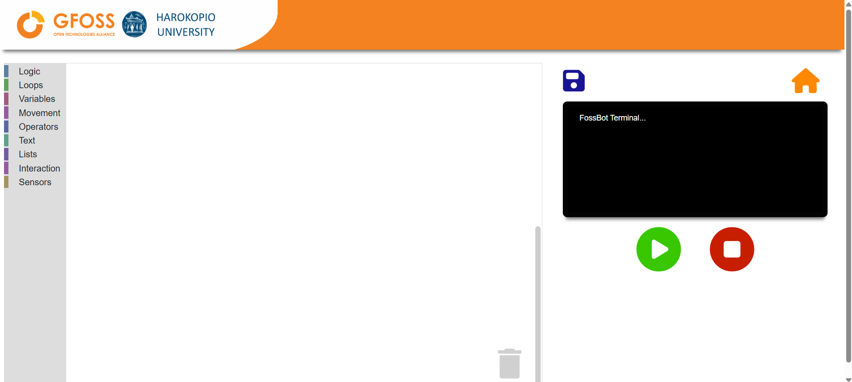

**2η Δραστηριότητα**

1. Ανοίξτε το FOSSBot. Περιμένετε λίγα δευτερόλεπτα να συνδεθεί στο τοπικό σας δίκτυο.
2. Σε υπολογιστή ή φορητό υπολογιστή συνδεδεμένο στο ίδιο δίκτυο με το ρομπότ, ανοίξτε το Chrome ή Firefox και μεταβείτε στη διεύθυνση URL: <http://fossbot-000.local:8081>, προκειμένου να δείτε τη διεπαφή του FOSSBot.
3. Μεταφορτώστε  την εργασία “black box lights.xml”.
4. Πατήστε επεξεργασία 
5. Εκτελέστε  το έργο.
6. Τι παρατηρείτε;

………………………………………………………………………………………………………………………..

………………………………………………………………………………………………………………………..

1. Κάντε τις απαραίτητες αλλαγές προκειμένου οι εναλλαγές να γίνονται πιο γρήγορα. Τι αλλάξατε; ……………………………………………………………………………………

**3η Δραστηριότητα**

1. Μεταβείτε στην αρχική σελίδα του περιβάλλοντος διεπαφής του FOSSBot.
2. Δημιουργήστε ένα νέο έργο .
3. Ονομάστε το «Έξυπνος Φωτισμός».
4. Στη «**σύντομη περιγραφή για το καινούριο πρότζεκτ» μπορείτε να γράψετε «**Δημιουργία έξυπνου Φωτισμού για το Περιβάλλον και την Ασφάλεια».
5. Αρχικά θα χρειαστούμε έναν αισθητήρα που θα ανιχνεύει το επίπεδο φωτισμού. Αυτό θα γίνει μέσω μια φωτοαντίστασης (Light Sensor).
6. Βρείτε το εύρος τιμών της φωτοαντίστασής σας για το οποίο θα θεωρείτε ότι υπάρχει σκοτάδι, χρησιμοποιώντας τα παρακάτω πλακίδια και εκτελώντας το πρόγραμμα :

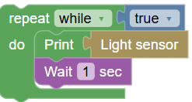

1. Καταγράψτε εύρος τιμών.

Ημέρα: ……………………………..………………

Σκοτάδι: …………………………………………... .

1. Σταματήστε την εκτέλεση του προγράμματος .
2. Τροποποιήστε το πρόγραμμα σας, χρησιμοποιώντας τα παρακάτω πλακίδια, ώστε να εμφανίζει μήνυμα «ημέρα» και «νύχτα» (οι τιμές που θα χρησιμοποιήσετε στην φωτοαντίσταση μπορεί να είναι σύμφωνες με όσα εντοπίσατε στο βήμα 7).

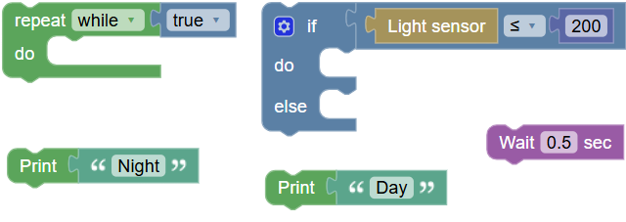

1. Εκτελέστε το πρόγραμμά σας. Οι τιμές θα εμφανίζονται στην οθόνη σας.

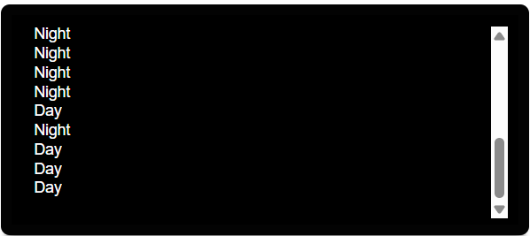

1. Τροποποιήστε το πρόγραμμα σας, έτσι ώστε να ανάβει το φως του FOSSBot τη νύχτα και να σβήνει την ημέρα. Θα χρειασθείτε επιπλέον τα παρακάτω πλακίδια:



**4η Δραστηριότητα**

*Σε αυτή τη δραστηριότητα θα επιδιώξουμε να ανάβουν τα φώτα στο σκοτάδι μόνο όταν διέρχεται κάποιο αντικείμενο (πεζός ή όχημα).* Για να γίνει αντιληπτό πότε *διέρχεται κάποιο αντικείμενο θα χρειαστεί να χρησιμοποιήσουμε* έναν αισθητήρα υπερήχων (Ultrasonic Sensor).

1. Θα εμπλουτίσουμε των κώδικα της 3ης δραστηριότητας. Για να δημιουργήσουμε ένα αντίγραφό της. Μεταβείτε στην αρχική σελίδα του περιβάλλοντος διεπαφής του FOSSBot. Επιλέξτε εξαγωγή  και εισαγωγή  στη συνέχεια. Μεταβείτε σε κατάσταση επεξεργασίας .
2. Τροποποιήστε τη συνθήκη στη δομή επιλογής (if) με τα παρακάτω πλακίδια, προκειμένου να επιτύχουμε επιπλέον εξοικονόμηση ενέργειας (να ανάβουν τα φώτα όταν μόνο πραγματικά υπάρχει λόγος).

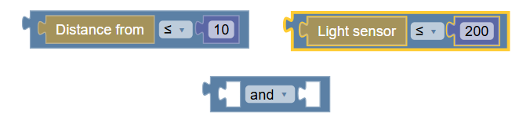

1. Για να είμαστε απόλυτα σωστοί αλλάξτε στο κείμενο νύχτας ως εξής:



1. Αποθηκεύστε τις αλλαγές σας.

**5η Δραστηριότητα**

**Δραστηριότητες αξιολόγησης του γνωστικού αντικειμένου**

1. Με ποιο κουμπί από τα παρακάτω δημιουργείς ένα νέο έργο στο περιβάλλον διεπαφής του FOSSBot;
   1. 
   2. 
   3. 
   4. 
2. Σε ποια πλακέτα εντολών μπορεί κάποιος να βρει την εντολή “if… then … else”;
   1. Logic
   2. Loops
   3. Interaction
   4. Sensors
3. Ποιος αισθητήρας ανιχνεύει το επίπεδο φωτισμού;
   1. Υπερήχων (Ultrasonic Sensor)
   2. Φωτοαντίσταση (Light Sensor)
   3. Θορύβου (Noise Sensor)
   4. Αερίων (Gas Sensor)
4. Ποιος αισθητήρας μπορεί να ανιχνεύσει την ύπαρξη αντικειμένου;
   1. Φωτοαντίσταση (Light Sensor)
   2. Θορύβου (Noise Sensor)
   3. Αερίων (Gas Sensor)
   4. Υπερήχων (Ultrasonic Sensor)
5. Για την ταυτόχρονη ισχύ δύο συνθηκών χρησιμοποιούμε τον λογικό τελεστή ..
   1. or
   2. and
   3. not
6. Όσο περισσότερο φως έχουμε τόσο μεγαλύτερη είναι η τιμή στην φωτοαντίσταση
   1. Σωστό
   2. Λάθος
7. Η εντολή  σβήνει το LED του FOSSBot
   1. Σωστό
   2. Λάθος

Ορθές απαντήσεις:

1.c, 2. a, 3. b, 4.d , 5. b, 6. Λάθος, 7. Σωστό